
LIPSKÝ ZPRAVODAJ
www.obeclipa.cz ročník 30, č.7-8 červenec/srpen 2020

Motto: „Pokud chcete, aby vaše děti byly inteligentní, čtěte jim pohádky. Pokud chcete, aby byly
ještě inteligentnější, čtěte jim více pohádek.“ Albert Einstein

SVOZ ODPADŮ

POPELNICE: pondělí 13. 7. 27. 7. 10. 8. 24. 8.
PLASTY: pondělí (žluté pytle) 13.7. 10. 8.
PAPÍR: pondělí (modré pytle) 27. 7. 2020
SKLO: průběžně do tří zelených kontejnerů v obci
(pod sokolovnou, u vlakového nádraží a na Potůčkách)
MONOČLÁNKY, TUŽKOVÉ BATERIE: malý modrý soudek u obchodu HRUŠKA
Do žlutých pytlů kromě plastů můžete vyhazovat i obaly TETRAPAK (od mléka, džusů apod.)
Do plastů ani do papíru nepatří DĚTSKÉ PLENY!
POUŽITÉ OLEJE: nové stanoviště u vlakového nádraží, olej zde ukládejte v PET lahvích
PLECHOVKY, KOVOVÝ ODPAD: u vlakového nádraží – šedý kontejner
Sběr železného šrotu proběhne až 19. 9. 2020, svoz provedou naši dobrovolní hasiči.

ČERVENCOVÍ JUBILANTI
Jan Hoferek, Irena Rosíková, Drahomíra Kusáková, Ignác Surovec, Pavel Ševčík, Zdeněk Talaša
SRPNOVÍ JUBILANTI
Leoš Jandík, Ing. Oto Šudoma

Přejeme vám všem hlavně hodně zdraví, štěstí, lásku, pohodu a optimismus do dalších let.
Z důvodu zákona o ochraně osobních údajů nesmíme zveřejňovat bližší informace.
Prosíme všechny, kteří si nepřejí být uvedeni v rubrice jubilantů, nebo naopak se zveřejněním nyní souhlasí, ať tuto informaci nahlásí v dostatečném předstihu. Vaše stanovisko sdělte písemně na obecní úřad. Děkujeme.

PROVOZ V MATEŘSKÉ ŠKOLE

Přerušení provozu mateřské školy v Lípě bude od 13. 7. do 7. 8. 2020.

OBECNÍ ÚŘAD V LÍPĚ bude uzavřen od 27. 7. do 31. 7. 2020

VEŘEJNÉ ZASEDÁNÍ ZASTUPITELSTVA OBCE LÍPA

Starosta Obce Lípa zve občany na 2. veřejné zasedání Zastupitelstva obce Lípa
ve středu 26. 8. 2020 v 17:00 hodin v sále sokolovny v Lípě.
Program: 1. schválení programu
2. změna rozpočtu č.2/2020
3. věcné břemeno E-ON
4. různé



PODĚKOVÁNÍ ZA POSKYTNUTÍ DOTACE

Projekt nákupu ochranných oděvů pro místní hasiče
„9 ks zásahový oblek DEVA PATRIOT ELITE“ byl spolufinancován Zlínským krajem, kterému tímto za dotaci ve výši 100.000,- Kč děkujeme.
Z rozpočtu obce jsme přispěli částkou 47.287,- Kč.

TJ Sokol Lípa pořádá IX. ročník dřevorubeckých závodů

LIPSKÝ DR.VOŠTĚP se uskuteční v areálu Sokolovny v Lípě 5. 9. 2020
Závazné přihlášky do 21. 8. 2020 a informace Vám podá pan Bohuslav Liška na telefonu:
732 137 163, nebo na mailu dr.vostep.lipa@centrum.cz

MOBILNÍ ROZHLAS
Vážení občané,
téměř rok funguje v Lípě i v okolních obcích tzv. mobilní rozhlas. Zprávy z obecního úřadu tak obdržíte do svého mobilního telefonu okamžitě. Pokud máte "chytrý telefon" a aplikaci zatím nemáte, můžete si ji pohodlně nainstalovat a začít používat. Na svém mobilu si otevřete „OBCHOD PLAY“ vyhledejte aplikaci ZLEPŠEME ČESKO. Tuto aplikaci si nainstalujte v telefonu a v ní nastavte lokalitu Lípa. Zobrazí se Vám zprávy z naší obce. Můžete přidat i jiné obce, které Vás zajímají např. Želechovice, Luhačovice apod. Ti z Vás, kteří tuto aplikaci využíváte, prosíme pomozte svému okolí (rodičům, sousedům, známým) s instalací této aplikace.
Více informací naleznete na webu www.zlepsemecesko.cz

FOTBALOVÁ PŘÍPRAVKA

Zvláštní sezónu prožily děti z fotbalové přípravky.
V lednu se zúčastnily turnaje OFS ve Zlíně, kde obsadily druhé místo. Také proběhl turnaj v rámci Turnaje 4, za účasti mužstev Lípy, Fryštáku, Štípy a Příluk. V únoru pořádal turnaj tým Příluk, který se nám podařilo vyhrát. Celý Turnaj 4 se dohrál až v červnu v Lípě, kde naše děti uhájily celkové druhé místo.
V červnu se uskutečnil nábor dětí do mladší přípravky a fotbalové školičky. Přivítali jsme 18 nových dětí ve věku 5 až 7 let a s jejich vedením nám pomáhá paní Jana Zámečníková.
Ve čtvrtek 25. 6. proběhlo ukončení sezóny, spojené se zápasem dětí proti rodičům. Maminky fandily a tatínci se snažili na hřišti. Poté následovalo opékání špekáčků a společné posezení u ohně.
Všem přejeme krásné prázdniny a těšíme se na další sportovní zážitky.
Trenéři Jiří Švejda a Pavel Červenka.

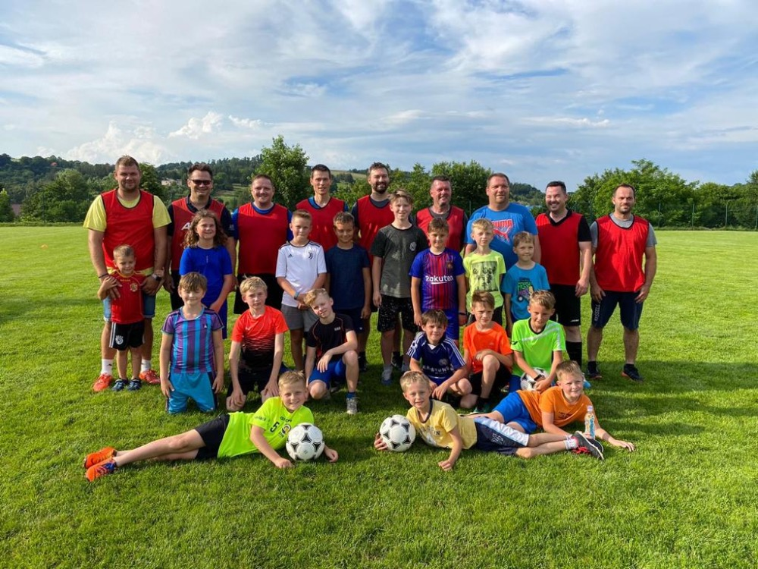

SEVER PROTI JIHU

Zveme všechny na fotbalové utkání „Sever proti Jihu“,
které se koná 8. 8. 2020 na fotbalovém hřišti v Lípě.
Občerstvení zajištěno. Bližší informace na plakátech.
Slavnostní výkop předpokládáme v 17:00 hodin.

Za TJ Sokol Jiří Švejda

A NA ZÁVĚR…

Krásné léto bez jakéhokoliv omezení, spoustu zážitků a hodně zdraví. Pár slov a vystihují to, co je v dnešní době důležité víc, než kdykoliv předtím.
Od 1. července se nám snad může lépe dýchat, roušky ale asi v propadlišti dějin hned tak neskončí.
Život a všechno kolem pojede dál, možná trochu jinak. Ale s nástupem léta a prázdnin můžeme zapomenout na předchozí žití v té zvláštní bublině a užívat si, v rámci možností, času na odpočinek, na setkávání s přáteli. Prostě tak, jak to k létu patří!
Vstupujeme do druhé poloviny roku 2020 a uvidíme, co nám život přinese. Budeme si užívat sluníčka, občas vyhlížet i toužebně očekávaný déšť. Letos ho bylo poměrně dost, ale jsme rádi, že se nám vyhnuly problémy s jeho množstvím. Tak, jak to pocítili v některých oblastech naší země.
V souvislosti se zmínkou o řekách se můžete seznámit s novým přírůstkem v naší obecní knihovně. Tou je kniha od ing. Jana Zeťka - Řeka Dřevnice. Knihu si tam můžete prohlédnout, příp. vypůjčit. K nahlédnutí je i na obecním úřadě.
Byla dokončena oprava komunikace u Rybářské bašty a cesta domů pro místní obyvatele je přece jen o kus lepší.
Dále budujeme další parkovací stání v obci. Kdysi vybudovaných asi 180 parkovišť již dnes nepostačuje. Často slouží k odstavení aut lidí, kteří po zaparkování nastoupí do vlaku a odjedou za prací. U nás, na rozdíl od krajského města, problém s parkováním nemají.
Převážná většina rodin v Lípě má více než jedno auto a potřebu někam zaparkovat svého miláčka pociťuje stále víc a víc obyvatel a obec se snaží toto operativně řešit.
Po skončení prázdnin nás čekají tradiční soutěže a kulturní akce.
Konečně se dočkáme i oficiálního otevření naší nové hasičské zbrojnice. Sportovci zahájí novou sezónu a budou doufat, že ji i zdárně a bez omezení dokončí.
A ani se nenadáme, budeme připravovat zářijový zpravodaj, ve kterém najdete další aktuální informace z dění naší obce. Tak pěkné léto!

Radek Palán, starosta

Lipský zpravodaj, periodický tisk územního samosprávného celku, vydává Obec Lípa, Lípa č. p. 118, IČ 00568627,
zdarma 330 výtisků, ev. č. MK ČR E 21704

